

**F72 - Diseño Técnico de la Aplicación BXIE – Banca por Internet Empresa.**

**Versión v.5**

**Objetivo:** Mejorar la funcionalidad del token digital para el App Empresas

**Alcance:** Actualización de la versión del SDK móvil del DetectId a la versión 9.2

**Área Responsable**:

División de Tecnología de la Información

Subgerencia Integración TI - Negocio

Gestión de la Demanda

**Fecha de emisión:** 26.01.2024

**Fecha de actualización**: 26.01.2024

Este documento es propiedad del Banco Interamericano de Finanzas, con carácter reservado para uso exclusivo dentro del Banco, no pudiéndose usar o proporcionar a terceros, constituyendo falta grave el uso no autorizado o la entrega a terceros de esta información, además de la responsabilidad penal subyacente.

ÍNDICE

Historial de Versiones 3

Objetivo 4

1. Alcance de la Aplicación 4

2. Arquitectura de la Aplicación 4

2.1 Diagrama de Arquitectura Conceptual TO-BE 4

2.2 Diagrama de Arquitectura Lógica TO-BE 5

2.3 Diagrama de Arquitectura Física 6

2.3.1 Diagrama de Arquitectura Física TO-BE: DESARROLLO 6

2.3.2 Diagrama de Arquitectura Física TO-BE: INTEGRACIÓN 6

2.3.3 Diagrama de Arquitectura Física TO-BE: CERTIFICACIÓN 6

2.3.4 Diagrama de Arquitectura Física TO-BE: PRE-PRODUCCIÓN 6

2.3.5 Diagrama de Arquitectura Física TO-BE: PRODUCCIÓN 6

2.4 Esquema de contingencia de la aplicación 6

3. Diseño Lógico de Datos 7

4. Anexos 8

# Historial de Versiones

|  |  |  |  |  |  |
| --- | --- | --- | --- | --- | --- |
| **VERSIÓN** | **FECHA VERSIÓN** | **COD. PROY / EA + Descripción** | **ELABORADO POR (LT):** | **SUBGERENCIA** | **MOTIVO** |
| 1.0 | 22/12/2023 | TI-EA2023-12683-REQ008 - Actualizar el SDK de DETECT ID en el APP EMPRESAS | Juan Gala | Canales y CRM | Versión inicial de la aplicación. |
|  |  |  |  |  |  |

# Objetivo

Mejorar la navegabilidad en la BXIE y proporcionar una mejor experiencia al cliente

# Alcance de la Aplicación

*OBLIGATORIO, {Describir el alcance general del diseño técnico de la aplicación.}*

|  |  |  |
| --- | --- | --- |
| Proceso | Requerimiento Funcional | Aplicación / Módulo |
| Enrolamiento al token digital | Mejorar la funcionalidad del token digital para el App Empresas | App Empresas |
|  |  |  |

# Arquitectura de la Aplicación

*{A continuación se presentan diagramas que permitirán tener un entendimiento general de la arquitectura y funcionamiento de la aplicación, desde la perspectiva técnica.}*

## Diagrama de Arquitectura Conceptual TO-BE

*OBLIGATORIO, {Indicar la arquitectura conceptual propuesta de la aplicación.} [Ejemplo:]*

**APPE**

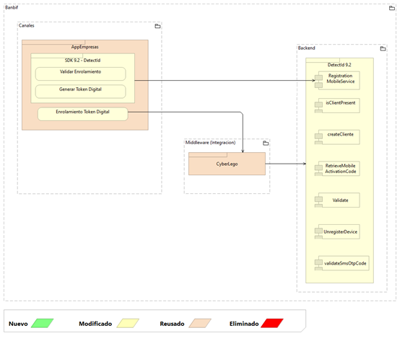

## Diagrama de Arquitectura Lógica TO-BE

*OBLIGATORIO, {Indicar la arquitectura lógica propuesta de la aplicación indicando el componente que se va modificar con la leyenda correspondiente.} [Ejemplo]*

**APPE**

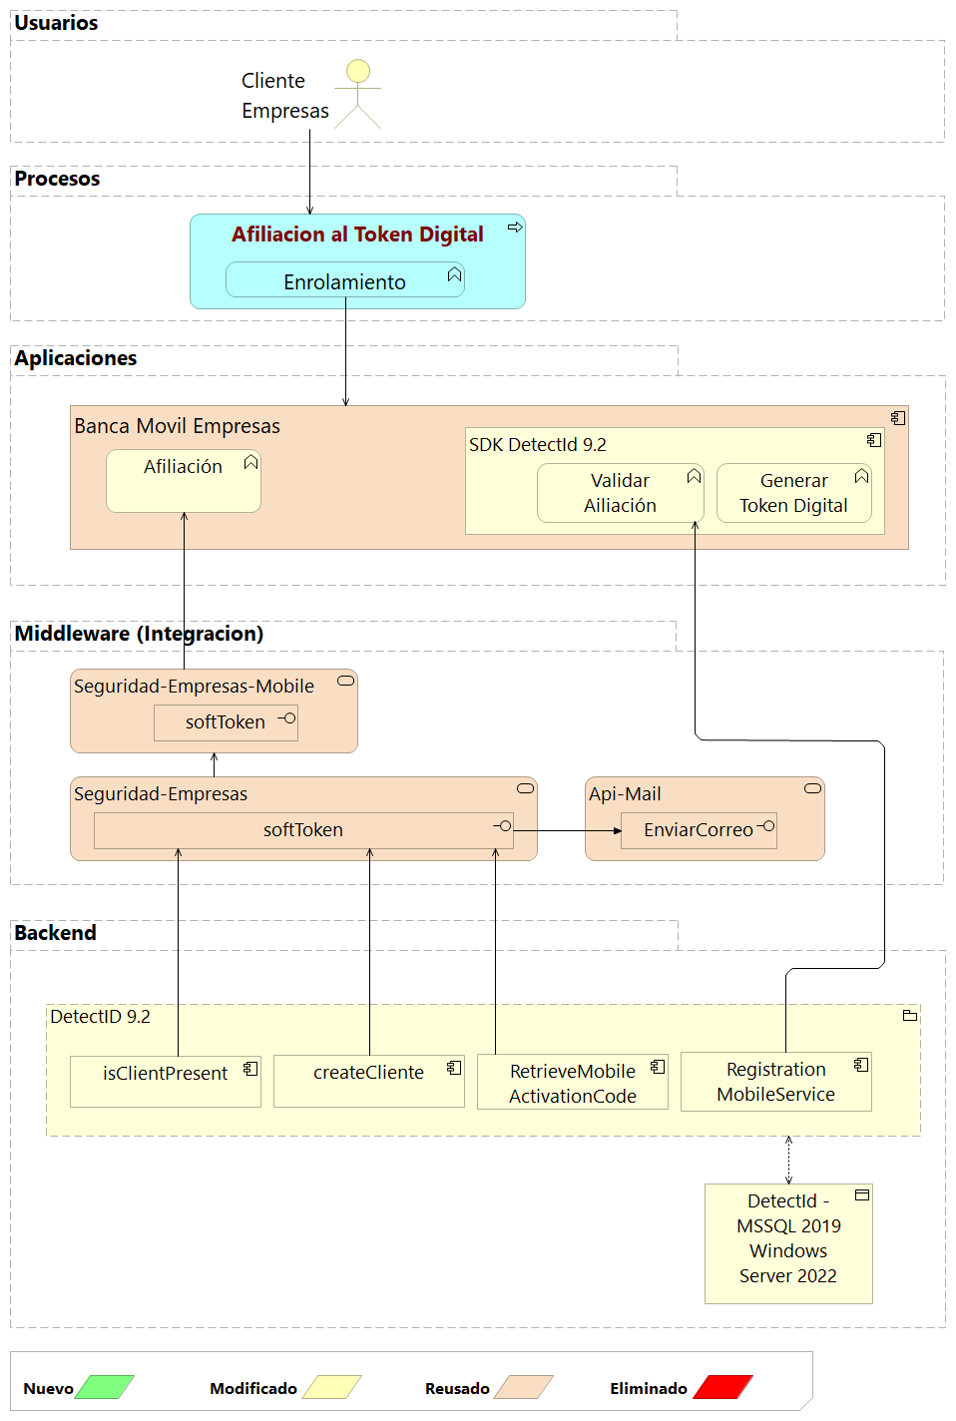

**Recursos Impactados:**

|  |  |  |  |  |
| --- | --- | --- | --- | --- |
| **ID IMPACTADO** | **NOMBRE DEL RECURSO** | **DESCRIPCIÓN** | **PROCESOS QUE IMPACTA** | **Nuevo (N) / Modificado (M) / Eliminado (E) / (R)** |
| **APPE** | android/app/build.gradle | Configuración de aplicación | Configuración de aplicación | (M) |
| **APPE** | **android/app/libs/appgate_sdk-2.1.0.aar** | SDK Detect Id | Enrolamiento token digital | (N) |
| **APPE** | **android/app/libs/didm_sdk-9.2.0.aar** | SDK Detect Id | Enrolamiento token digital | (N) |
| **APPE** | **android/libs/appgate_sdk-2.1.0.aar** | SDK Detect Id | Enrolamiento token digital | (N) |
| **APPE** | **android/libs/didm_sdk-9.2.0.aar** | SDK Detect Id | Enrolamiento token digital | (N) |
| **APPE** | **ios/BanbifAppBancaEmpresas.xcodeproj/project.pbxproj** | Librerías Detect Id | Enrolamiento token digital | (M) |
| **APPE** | **ios/BanbifAppBancaEmpresas/DetectID.m** | Llamada a métodos Dtetct Id | Enrolamiento token digital | (M) |
| **APPE** | **ios/BanbifAppBancaEmpresas/Info.plist** | Configuración Dtetct Id | Enrolamiento token digital | (M) |
| **APPE** | **EnrolamientoCodigoActivacion.js** | Validación código activación | Enrolamiento token digital | (M) |
| **APPE** | **EnrolamientoSoftToken.js** | Enrolamiento al token digital | Enrolamiento token digital | (M) |

## Diagrama de Flujos de Datos de Tarjeta

***No Aplica*** *– No se realizaron cambios*

## Diagrama de Arquitectura Física

*{Aquí se deben presentar los diagramas que va permitir entender la infraestructura que va soportar la arquitectura lógica de la aplicación.}*

***APPE***

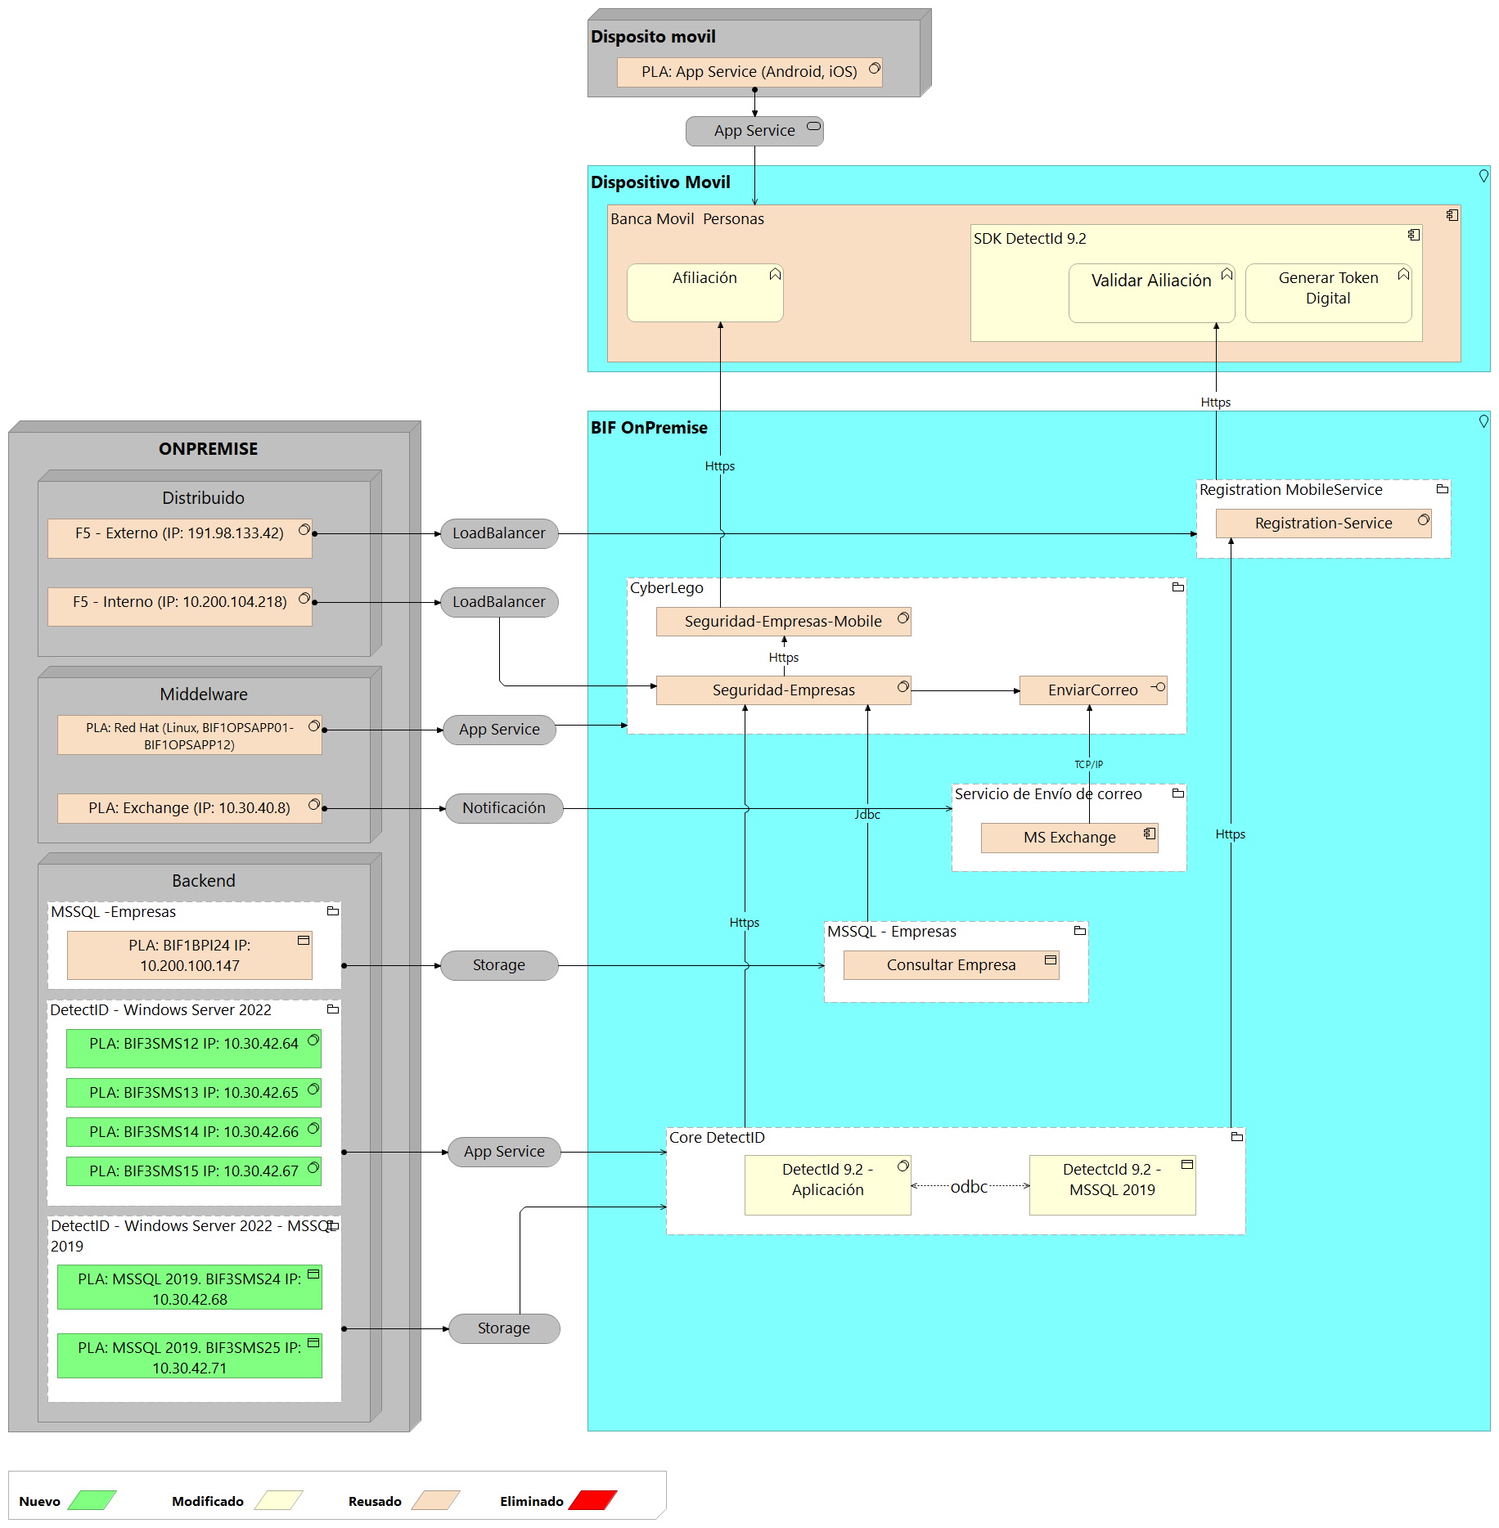



## Diagrama de Arquitectura Física TO-BE: DESARROLLO

*{Indicar la arquitectura física del ambiente de desarrollo de la aplicación, en caso de no tenerlo se debe especificar: “No Aplica”}*

## Diagrama de Arquitectura Física TO-BE: INTEGRACIÓN

*{Indicar la arquitectura física del ambiente de integración de la aplicación, en caso de no tenerlo se debe especificar: “No Aplica”}*

## Diagrama de Arquitectura Física TO-BE: CERTIFICACIÓN

*{Indicar la arquitectura física del ambiente de certificación de la aplicación, en caso de no tenerlo se debe especificar: “No Aplica”}*

## Diagrama de Arquitectura Física TO-BE: PRE-PRODUCCIÓN

*{Indicar la arquitectura física del ambiente de pre-producción de la aplicación, en caso de no tenerlo se debe especificar: “No Aplica”}*

## Diagrama de Arquitectura Física TO-BE: PRODUCCIÓN

*{Indicar la arquitectura física del ambiente de producción de la aplicación.}*

***No Aplica*** *– No se realizaron cambios*

## Esquema de contingencia de la aplicación

*OBLIGATORIO, {Presentar la arquitectura física TO-BE de la aplicación para soportar la contingencia.*

***No Aplica*** *– No se realizaron cambios*

# Diseño Lógico de Datos

OBLIGATORIO, {Los modelos de datos aportan la base conceptual para diseñar aplicaciones que hacen un uso intensivo de datos.}

1. **Diagrama de diseño lógico:** {se indica los atributos y las claves, relación de las tablas.}

***No Aplica*** *– No se realizaron cambios*

**Recursos Impactados:** {Aquí se especifican los recursos impactados: que pueden ser procedimientos almacenados, funciones, triggers, vistas, entre otros.}

***No Aplica*** *– No se realizaron cambios*

# Anexos

OPCIONAL, APLICA SEGÚN CRITERIO DE RESPONSABLE DE LA APLICACIÓN, {Incluir los anexos que permitan complementar el diseño técnico de la aplicación.}